Муниципальное автономное дошкольное образовательное
учреждение муниципального образования город Нягань
«Детский сад общеразвивающего вида с приоритетным осуществлением
деятельности по социально-личностному направлению развития детей
№11 «Ёлочка»
__________________________________________________________________

Тема:

"Экспериментирование с молоком".

Автор проекта
Воспитанник подготовительной группы
МАДОУ МО г.Нягань Д/с №11 "Ёлочка"
Ефимовских Мария.

Руководитель:
Воспитатель МАДОУ МО г.Нягань «Д/с №11 «Елочка»
Ветошкина Т.В.

г. Нягань
2014г.
Содержание.

Введение 3
1. Основная часть 5
1.1. Анкетирование 6
1.2 Интервью с медицинской сестрой 7
1.3 Откуда пришло молоко 8
2.Экспериментирование 11
2.1 Как меняется молоко в холоде и в тепле? 11
2.2 Как получить йогурт? 12
2.3 Как получить творог? 13
2.4 Плавающие узоры 14
2.5 Эксперимент-изобретение. 14
Вывод 15
Литература 15

Введение

В детском саду на полдник дают молоко. Я часто отказываюсь его пить. Татьяна Васильевна– наш воспитатель, однажды спросила: «Маша, ты же йогурт пьешь с удовольствием? Почему же не хочешь пить молоко?». Я очень удивилась и ответила: «Это не одно и то же». Но, мне пояснили: "Йогурт - это продукт из молока". И я решили все узнать о молоке. Так родился исследовательский проект "Экспериментирование с молоком".

Тема исследовательской работы: "Экспериментирование с молоком".

Цель работы: обогатить знания о молоке, как о ценном и полезном продукте для роста детского организма.
Решение поставленной цели я буду осуществлять через ряд задач:
- Расширять кругозор представлениями о молоке и молочных продуктах.
- Опрос друзей.
- Поиск информации в энциклопедиях и других литературных источниках, из общения со взрослыми.
- Учиться работать в коллективе, участвовать в совместно - экспериментальной деятельности.
- Привлечь родителей к участию в проекте.
Гипотеза
Если узнать больше о ценности молока и как из молока в домашних условиях получить другие молочные продукты, то можно понять, что молоко и молочные продукты - необходимые продукты питания для детского организма, их необходимо употреблять в пищу.
Программа практических действий в реализации темы:
1.Определение темы, цели, задач.
2.Опрос детей группы.
3.Сбор материала: (научная литература, журналы, газеты, статьи, информация в Интернете).
4.Экспериментальная деятельность.
5.Изучение собранной информации.
6.Выводы из информации.
7.Выступление перед воспитанниками и педагогами детского сада.
8.Оформление работы.
9. Защита проекта в детском саду.
Объект исследования: молоко.
Чтобы найти ответы на вопросы я занялась поиском информации в различных источниках. Я просмотрела и мне прочитали взрослые очень много книг и энциклопедий, в них я нашла много интересной и полезной информации. Так же использовала сведения сети Интернет и провела несколько экспериментов.
С результатом своего экспериментирования я хочу поделиться с вами.

1.Основная часть
1.1 Вначале я решила узнать:
Какие бывают молочные продукты питания?
Полезны ли они для человека?
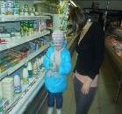
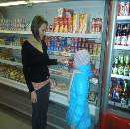

Я посетила магазин, продавец консультант показала молочные продукты: кефир, масло, сыр, творог, варенец, простокваша, сливки, йогурт, сметана.

Затем я решила выяснить, какие молочные продукты дети любят больше всего.
Мною было опрошено 20 моих друзей, дети нашей группы.
Анкета:

1.Кто любит молоко?
2.Кто любит кефир?
3.Кто любит йогурт?
4.Кто любит мороженое?
5. Кто любит творог?
6. Кто любит сыр?

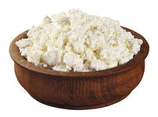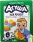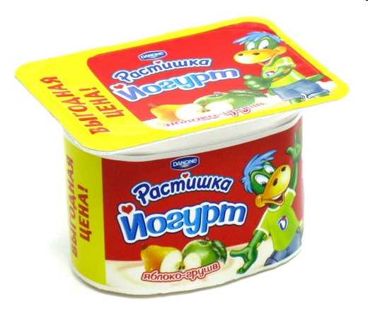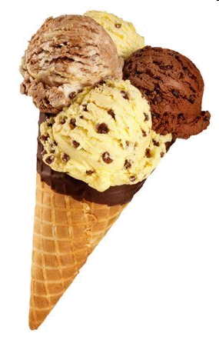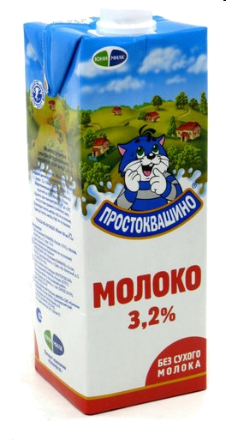
Я сделала вывод, что больше всего дети любят мороженое и йогурт (все дети), молоко любят лишь 13 детей, сыр и творог нравится 11 ребятам, а кефир пьют лишь 10 детей.

1.2 «Чем полезно молоко?» - с этим вопросом я обратилась к нашей медсестре Вере Ивановне. Она мне объяснила, что полезно не только молоко, а все молочные продукты. Они помогают вырасти здоровыми. Молоко полезно для укрепления костей и зубов. Оно оказывает положительное влияние на память, укрепляет иммунитет, так как в нем содержится много витамин, минеральных вещества, жиров, белков, углеводов.
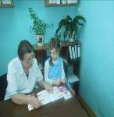
После беседы с Верой Ивановной мы вместе с Татьяной Васильевной предложили ребятам и их родителям сделать альбом «Молочные продукты – это замечательно! Очень вкусно и питательно!» (Приложение 1)

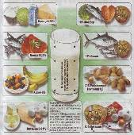

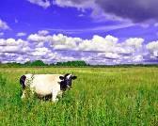
1.3 Я задала себе вопрос: «Как же в молоко попадают витамины?» и выдвинула гипотезу «Витамины добавляют в молоко люди. Или они попадают в молоко через коровью еду». Из книг я узнала о том, что корова пасется на лугу, ест траву, цветы. В них много разных витаминов и они передаются в коровье молоко.

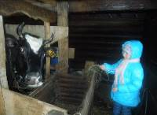

Я спросила у Татьяны Васильевны «Я люблю чай со сливками. А что сливки тоже дает корова?» Она мне рассказала, что корова дает только молоко, а для этого корову пасут, кормят, ухаживают и доят. Этим занимаются пастух, фермер, доярка. А из молока можно делать сливки.

Татьяна Васильевна предложила мне осуществить экскурсию на домашнюю ферму. Где я познакомилась с дояркой, увидела, как доят корову.

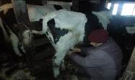
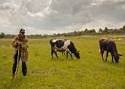
.

А потом мне показали сепаратор. Я такую машину видела впервые. Оказывается, она разделяет сливки и нежирное молоко.

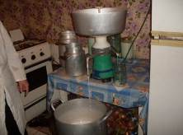

Для того чтобы ответить на вопрос «Можно ли приготовить молочные продукты в домашних условиях, мы организовали в группе исследовательскую лабораторию. А объектом нашего исследования стало молоко.
2.Экспериментирование.
2.1 Эксперимент №1
Налили в 2 стакана свежего цельного молока. Один стакан поставили в холод, другой в тепло. Наблюдали, как меняется молоко в холоде и в тепле? Через 2 дня посмотрели. В холоде молоко не изменилось, только стало холодным. В тепле молоко закисло, стало густое, плохо течет, немножко с хлопьями. Я попробовала его на вкус: вкус изменился, стал кислым, но вкусным. Татьяна Васильевна сказала, что теперь оно называется не молоко, а простокваша.
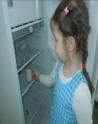
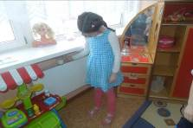

Вывод: в холоде молоко не изменяется, хранится. В тепле молоко прокисает и превращается в новый продукт питания – простоквашу.

2.2 Эксперимент №2
В простоквашу добавили ягоды, перемешали в миксере.

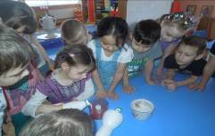
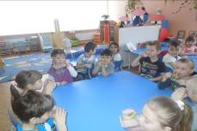

Вывод: если в простоквашу добавить ягоды или варенье, а потом сбить миксером, то получится йогурт.

2.3 Эксперимент № 3
У меня возник вопрос: Что будет с простоквашей, если ее еще больше нагревать? Дома мы с мамой поставили простоквашу на огонь, довели до кипения и выключили плитку. В простокваше появились густые хлопья и отделилась желтая жидкость.
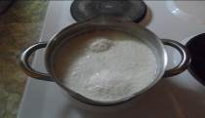
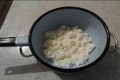
Когда простокваша остыла, мы её процедили через дуршлаг.
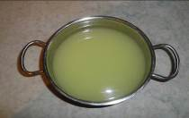
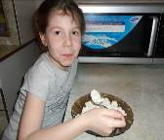
Я попробовала, а это творог.
А оставшаяся жидкость-сыворотка. Ее можно тоже употреблять в пищу: печь блины или делать окрошку.
Своими наблюдениями я поделилась с ребятами в группе.
Вывод : Чтобы получить творог, нужно простоквашу нагреть до кипения и процедить.
2.4 Эксперимент №4.
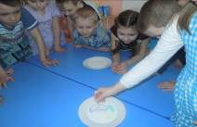
Я решила удивить ребят и выступить в роли фокусника. Я показала, как на молоке можно нарисовать великолепные плавающие узоры.
Налили молоко в плоскую тарелку. Капнули на молоко в нескольких местах гуашь разного цвета. Ватную палочку обмакнули в средство. Жидкость для мытья посуды заставляет молоко и краситель смешиваться, в результате на поверхности молока получились красивые цветные завитки.
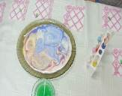

2.5 Эксперимент – изобретение. Я сама изобрела новый молочный продукт. Я в свежее деревенское молоко добавляла разные свежие фрукты и ягоды и взбивала миксером. Получается отличный молочный коктейль. Для вкуса добавляла сахар. Я вас хочу угостить молочным коктейлем, который приготовлю прямо при вас. Этот коктейль я назвала «Клубничная фантазия».
Вывод:
Во время исследования я собирала интересные сведения о молоке, о людях, которые ухаживают за коровами.
В результате проведенной работы я изменила свое мнение о молоке и молочных продуктах, и буду теперь употреблять молоко в пищу. Также я узнала, что из молока можно приготовить много полезных молочных продуктов: сливки, простоквашу, сливочное масло, творог. Мы вместе с родителями сделали альбом: «Молочные продукты- это замечательно! Очень вкусно и питательно!».
Для тех ребят, которые не любят молоко, хочу сделать рекламу:
С детства пьём мы молоко,
В нем и сила и тепло!
Ведь оно волшебное,
Доброе, полезное!
С ним расту я по часам
И совет хороший дам –
Вместо пепси, лимонада
Молоко пить чаще надо!

Список используемой литературы:
1.Н. П. Могильный, Л. А. Трушкина «Все о молоке и кисло-молочных продуктах».
2.Белов В.И. Энциклопедия здоровья. - М.,1993.

